- Objetivo
Definir diretrizes e padronizar procedimentos que suportem os processos e atividades referentes a Adiantamento de Verbas da Tesouraria da SP Turismo, visando o melhor planejamento e possibilitando a tomada de decisão por parte dos gestores.

- Abrangência
As definições, diretrizes e demais orientações introduzidas por esta norma aplicam-se aos colaboradores envolvidos na Coordenadoria de Finanças (Tesouraria) da SP Turismo.

- Definições
  - AD: Adiantamento de receita.
  - CI: Correspondência Interna.
  - Vale: Documento para empréstimo monetário provisório.
  - DAF: Diretoria Administrativo-Financeira e de relação com Investidores.
  - Empregado: Empregado efetivo, assim considerado aqueles que tiverem ultrapassado o período de experiência de seu contrato de trabalho; não estejam cumprindo aviso prévio ou estejam com seu contrato de trabalho suspenso por qualquer motivo; não estejam sob regime de contrato de trabalho por prazo determinado.
  - Fundo Fixo de Caixa: É o numerário disponibilizado, única e exclusivamente, à GDC, destinado ao reembolso de despesas e pequenos pagamentos que requeiram pronta quitação, que não sejam parcelados e devem atender as áreas que não tenham Fundo Rotativo.
  - Fundo Rotativo: É o numerário disponibilizado às áreas constantes no item 4.2, destinados ao Reembolso de despesas e pequenos pagamentos que requeiram pronta quitação, vedado a sua utilização para pagamentos parcelados e/ou o seu desmembramento.
  - GDC: Gerência de Controladoria.
  - GRH: Gerência de Recursos Humanos.
  - Reembolso de Despesas: É o reembolso de pequenos gastos com táxi, quilometragem, estacionamento, refeições (diretorias) e outros efetuados pelas unidades organizacionais que não tenham Fundo Rotativo.
  - SEV - Solicitação Especial de Verba: Sua utilização é restrita à organização ou participação da SP Turismo em eventos inerentes às suas atividades, dentre os quais:
    - Organização e realização de eventos científicos, culturais e/ou esportivos, quando a SP Turismo os patrocinar ou deles participar;
    - Despesas de viagens temporárias de empregados no interesse da SP Turismo- vide norma geral sobre Despesas de Viagem - NG GDC 07;
    - Representação da SP Turismo (somente diretores);
    - Cobertura de despesa de difícil previsibilidade, de natureza excepcional e devidamente justificada.
  - Vale Provisório: É o mecanismo através do qual as unidades organizacionais, solicitam à Tesouraria, via Fundo Fixo de Caixa, numerário limitado ao valor máximo de R$ 300,00 (trezentos reais), para atender a urgências de pequenas despesas que requeiram pronto pagamento.

- Diretrizes
  - Determinações:
    - Deve ser observado o disposto no parágrafo único do Art. 60 da Lei nº 8.666/93, quanto às seguintes determinações:
    - É nulo e de nenhum efeito o contrato verbal com a Administração, salvo o de pequenas compras de pronto pagamento, assim entendidas aquelas de valor não superior a 5% (cinco por cento) do limite estabelecido no Art. 23, inciso II, alínea “a”, desta Lei, feitas em regime de adiantamento.
    - Diante da previsão supra, as aquisições de bens e/ou serviços de pronto pagamento, e desde que não haja obrigação futura, a serem realizados pela SP Turismo e que não ultrapassem o limite de R$ 4.000,00 (Quatro mil reais), podem ser celebradas através de contrato verbal.
    - Poderá ser utilizado o regime de adiantamento quando for exigido pronto pagamento para atender despesas de pequeno vulto.
    - O adiantamento de verbas não poderá abranger período de realização da despesa superior a um mês de duração, ressalvada a necessidade de prazo maior mediante a justificativa plausível, no caso de viagens temporárias de colaboradores no interesse da SP Turismo.
    - A utilização de Adiantamento de Verbas deve ser vedada para as seguintes situações:
      - Aquisição de bens pertencentes ao ativo imobilizado (impressoras, aparelhos telefônicos, móveis, bem como de itens de estoque);
Obs.: Ocorrências especiais que determinem a aquisição pela indicação da falta do item no estoque deverão ser observadas no documento de prestação de contas.
      - Despesas com bebidas alcoólicas;
      - Notas Fiscais emitidas sem as inscrições de CNPJ/CPF, IE, salvo isenções previstas em lei;
      - Recibos e/ou prestação de serviços oriundos de profissionais sujeito a normas tributárias, previdenciárias e trabalhistas (carreteiros, peritos, tradutores, despachantes, sociedades civis de profissionais liberais, autônomos e outros) quando realizados no Brasil;
      - Documentos de pagamentos em períodos (mês) diferentes da solicitação;
      - Vales referentes a adiantamentos de despesas a efetuar, como comprovante de gastos.

  - Fundo Rotativo
    - Quando houver a necessidade de constituição do Fundo Rotativo, o Diretor da área deve solicitar a criação do fundo rotativo ao Diretor Administrativo-Financeiro e de Relação com Investidores.
    - O referido numerário denominado Fundo Rotativo deve ficar sob a custódia do empregado a ser indicado pelo Diretor da área.
    - É vedada a utilização do Fundo Rotativo, nas seguintes situações:
      - Compras a prazo;
      - Aquisição de material destinado ao ativo imobilizado;
      - Aquisições de material e/ou serviço, quando forem supridos através de fornecedor contratado/licitado para tal finalidade;
      - Compra de material existente em estoque;
      - Adiantamento para viagens e/ou reembolso de despesas de viagem ou similares;
    - No reembolso de despesas pelo Fundo Rotativo não é admitido seu parcelamento e/ou desmembramento.
    - Adiantamentos especiais a empregados para realização de dispêndios necessários devem ser solicitados via VALE, devidamente assinado pelo empregado e aprovado pelo responsável pelo Fundo Rotativo.
    - Situações especiais que exijam valores maiores que os aqui estabelecidos serão analisados pela DAF (Diretoria Administrativo- Financeira e de relação com Investidores).
    - Outras unidades organizacionais podem utilizar o Fundo Rotativo, em caráter de excepcionalidade, mediante aprovação da DAF.
    - Utilização do Fundo Rotativo
      - A solicitação para constituição de Fundo Rotativo e a indicação do empregado responsável por sua gestão devem ser feitas pelo Diretor da área via CI (Correspondência Interna) à GDC (Gerência de Controladoria).
      - A cópia dessa solicitação deve ficar arquivada na GRH (Gerência de Recursos Humanos) no prontuário do responsável indicado.
      - A transferência de responsabilidade do Fundo Rotativo deve ser solicitada pelo respectivo Diretor à GDC através de CI (Correspondência Interna).
      - Os adiantamentos feitos através de “Contra-Vale” devem ser liquidados em até 02 (dois) dias úteis após sua concessão, através da comprovação do gasto com documentos hábeis, tais como: recibos de táxis, notas fiscais, cupons fiscais, dentre outros, sem emendas, rasuras ou ressalvas.
      - A CFI (Tesouraria) deve informar à GRH que proceda ao desconto em folha de pagamento do responsável pelo Fundo Rotativo na falta de sua prestação de contas.
      - A prestação de contas do Fundo Rotativo deve ser feita pelo seu responsável mensalmente, até o 5º dia útil do mês subsequente.
      - De posse de todos os documentos, o responsável pelo Fundo Rotativo deve:
        - Separar todos os comprovantes de despesas por centro de custo ou ordem de serviço;
        - Encaminhar à GDC, através de CI, o formulário Prestação de Contas informando a data, número do documento, fornecedor, centro de custo e o valor com os respectivos comprovantes de gastos, assinada e autorizada pelo responsável da unidade organizacional e com o “De Acordo“ do Diretor da área, destacando e devolvendo o valor não utilizado, se for o caso;
        - Em posse das informações, a GDC deve lançar cada documento de despesa no seu respectivo centro de custo. Somente devem ser aceitos como comprovantes de gastos documentos em 1ª (uma) via, devidamente referendados pelo responsável do Fundo Rotativo, sendo que:
          - Notas Fiscais de Prestação de Serviços devem conter a razão social da SP Turismo, bem como, CNPJ ou CPF e Inscrição Estadual, nominais a São Paulo Turismo S/A;
          - Recibos de prestação de contas de condução, sempre em vias originais, salvo quando em custas judiciais (neste caso recomenda-se o uso de cópia autenticada), que deve constar o nome do evento, itinerário, placa do veículo e o nome do empregado que efetuou a despesa;
        - Nas aquisições de materiais e prestação de serviços, a Nota Fiscal deve ser emitida em nome da São Paulo Turismo S/A – Av. Olavo Fontoura, 1.209 – Parque Anhembi- São Paulo – SP – CEP 02012-021 – CNPJ/MF 62.002.886/0001-60 – CCM 1.168.948-3, IE 104.969.196.117, contendo obrigatoriamente recibo de quitação do fornecedor, com o visto do detentor da respectiva nota;
        - Só constarão da prestação de contas Notas Fiscais emitidas no mesmo mês da liberação do Fundo Rotativo;
        - A recomposição do Fundo Rotativo da unidade solicitante fica condicionada à correta prestação de contas do anterior, ou seja, não serão liberados novos valores se houver pendências a comprovar, ou seja, não serão liberados novos valores se houver pendências a comprovar.
      - Todas as Prestações de Contas e respectivos documentos comprobatórios devem ser arquivados juntamente com seu movimento bancário, permanecendo guardados pelo prazo definido por lei.

  - Fundo Fixo de Caixa.
    - O Fundo Fixo de Caixa é gerido pela GDC.
    - O Fundo Fixo de Caixa pode atender, excepcionalmente, demandas não supridas pelos Fundos Rotativos e outras a critério da GDC.

  - Fundo Rotativo e Fundo Fixo de Caixa - Unidades autorizadas e limites estabelecidos
As unidades autorizadas a utilizar o Fundo Rotativo e o Fundo Fixo de Caixa e respectivos valores autorizados são:
UNIDADE  DPR – Diretoria da Presidência | R$ - VALOR  R$1.000,00
PRG – Chefia de Gabinete | R$1.000,00
DAF – Diretoria Administrativo-Financeira e de Relação com Investidores | R$ 1.000,00
DTU – Diretoria de Turismo | R$ 4.000,00
DIE – Diretoria de Infraestrutura | R$ 4.000,00
DMV – Diretoria de Marketing e Vendas | R$ 1.000,00
GDC – Gerência de Contabilidade e Finanças - Fundo Fixo de Caixa | R$ 2.000,00
GCO – Gerência de Compras | R$ 4.000,00
GTD – Gerência Técnica e Desportiva do Autódromo de Interlagos | R$ 500,00
GJU – Gerência Jurídica | R$ 4.000,00

  - SEV - Solicitação Especial de Verba
    - Destina-se à cobertura de despesas extraordinárias e dentro dos limites e critérios estabelecidos no item 4.5.6
    - Na utilização do numerário através de Solicitação Especial de Verba – SEV deve ser considerado o interesse público, o caráter esporádico e a razoabilidade dos gastos.
    - A formalização da Solicitação Especial de Verba – SEV faz-se com a abertura de processo especial acompanhado de CI emitida pela diretoria interessada explicando e justificando a solicitação.
    - O encaminhamento do processo para a GDC deve ser feito com a antecedência mínima de 24 (vinte e quatro) horas, para possibilitar as providências para liberação do valor necessário.
    - As solicitações para representação da SP Turismo, assim como as de natureza ou valores excepcionais devem ser efetuadas pelo Diretor e acompanhadas de prévia justificativa dos gastos.
    - Na concessão da Solicitação Especial de Verba – SEV devem ser observados:
      - Os comprovantes de despesas devem ser sempre os originais, não sendo aceitos em fotocópias, ou com rasuras, emendas ou entrelinhas de forma a prejudicar sua clareza ou legitimidade;
      - A prestação de contas deve ser feita até o último dia útil do mês em que a verba foi liberada, independentemente de ter sido totalmente utilizada, sem que não serão liberados novos valores, sem exceção;
      - As prestações de contas junto à GDC devem ser feitas através de CI discriminando todas as despesas e com os respectivos comprovantes, os quais deverão ter a referência do mês da solicitação;
      - A certificação do recebimento de materiais ou serviços deve ser efetuada em documentos específicos;
      - O empregado responsável pela SEV, obrigatoriamente, deve ser declarante do imposto de renda da Receita Federal.
    - Ficam vedadas na Solicitação Especial de Verba – SEV as aquisições de:
      - Móveis, equipamentos e materiais padronizados, bem como daqueles que vierem a ser objeto de padronização;
      - Materiais que constem da lista de materiais de estoque;
      - Materiais com o objetivo de formar estoque;
      - Fica vedada também a contratação de profissionais autônomos.

  - Termo de Responsabilidade
    - É o documento a ser assinado pelo empregado responsável pelo Fundo Rotativo e/ou Fundo Fixo, que deverá ser arquivado na GRH no seu respectivo prontuário.

  - Reembolso de Despesas
    - A solicitação do reembolso de despesas efetuadas deve ser feita à CFI (Tesouraria) utilizando-se o formulário “Nota de Despesa”.
    - As despesas com táxi/aplicativos de transportes devem discriminar origem e destino, nome do usuário, evento, assim como o motivo da utilização e justificativa considerando que a prioridade na utilização desse serviço é com a empresa contratada, quando houver, para esse fim.
    - Nos reembolsos de quilometragem devem constar na “Nota de Despesa”, os dados do veículo, nome do usuário, itinerário e quilometragem percorrida, observando que a distância considerada é a decorrente das unidades administrativas da SP Turismo até o local de destino e vice-versa.
    - O valor da quilometragem é de R$ 0,90/ k percorrido (Noventa Centavos de Real). Esse valor deve ser atualizado periodicamente, conforme necessidade, pela GDC.

  - Vale Provisório
    - A solicitação de Vale Provisório (vide anexo) deve ser feita através do preenchimento do formulário Vale Provisório, devidamente aprovado pelo gerente da área solicitante e encaminhado à CFI (Tesouraria) em 02 (duas) vias, uma protocolada pela Tesouraria para controle do solicitante e outra para arquivo e controle da Tesouraria.
    - De posse do formulário devidamente aprovado, a Tesouraria deve liberar o valor, em espécie, solicitado pelo responsável.
    - A prestação de contas deve ser efetuada com o preenchimento do formulário “Nota de Despesa” (vide anexo), no prazo máximo de até 2 (dois) dias da solicitação.
    - A Tesouraria deve informar à GRH que proceda ao desconto em folha de pagamento do responsável pelo Vale Provisório na falta de sua prestação de contas no prazo de 2 (dias) de sua solicitação.
  - Diretor da área
    - Deve solicitar a constituição de Fundo Rotativo.
    - Indicar o responsável pelo Fundo Rotativo, bem como, em sua ausência, seu substituto temporário.
    - Quando necessário, solicitar através de CI para à GDC e a GRH a transferência de responsabilidade do Fundo Rotativo e/ou Fundo Fixo.
    - Emitir a SEV.
    - Aprovar as Notas de Despesas.
    - Aprovar as prestações de contas de Fundo Rotativo e de Vale Provisório.

  - Diretor Administrativo-Financeiro e de Relação com Investidores

    - Autorizar a constituição de Fundo Rotativo.
    - Aprovar a alteração de valor de Fundo Rotativo.

  - Tesouraria
    - Analisar as prestações de contas dos Fundos Rotativos.
    - Informar a GRH para proceder o desconto na folha de pagamento de responsável por Fundo Rotativo nas hipóteses previstas nesta norma.
    - Controlar os Vales – Provisórios e suas prestações de contas.

  - GDC
    - Constituir e controlar os Fundos Rotativos e o Fundo Fixo de Caixa.
    - Emitir o Termo de Responsabilidade a ser devidamente assinado pelo empregado responsável pelo Fundo Rotativo e/ou Fundo Fixo.
  - GRH
    - Efetuar o desconto em folha de pagamento do empregado, de eventuais irregularidades apontadas pelas áreas relativas à prestação de contas, não regularizadas no prazo.

  - Responsável pelo Fundo de Caixa
    - Custodiar os recursos, elaborar a prestação de contas, contagem de caixa e informar à GRH para desconto em folha de pagamento de adiantamentos em aberto.
- Penalidades
  - Todos os colaboradores estarão sujeitos às penalidades das normas disciplinares da SP Turismo, em especial a NG GRH 07 - Conduta Funcional, no caso de descumprimento desta Norma.

- Legislação básica
  - LEI FEDERAL Nº 13.303 - Lei de Responsabilidade das Estatais.

- Anexos
  - Anexo I – Correspondência Interna;
  - Anexo II – Correspondência Interna – Relatório de Prestação de Contas;
  - Anexo III – Nota de Despesas;
  - Anexo IV – Vale;
  - Anexo V – Vale Provisório;
  - Anexo VI – Termo de Responsabilidade.

- Revisões
  - Anualmente, as definições e diretrizes desta norma devem ser revisadas e aprovadas pela GDC (Gerência de Controladoria).

- Histórico de alterações
Revisão | Data |  | Alterações | Revisores/ Aprovadores
 | Publicação | Implantação
REV. 01 |  |  | Não aplicável | GDC: Domingos Ferronato

ANEXO 1 – NG – GDC – 018 – ADIANTAMENTO DE VERBAS

CORRESPONDÊNCIA INTERNA
São Paulo, ____/____/______
DE:
Diretorias

Gerência de Contabilidade e Finanças - GCF
PARA:

REF:
Fundo Rotativo

Solicitamos a liberação da importância de R$ XXX.XXX,XX (valor por extenso), para constituição do Fundo Rotativo da Diretoria ou Gerência.

Indico como responsável por este Fundo Rotativo o empregado ____________________________, RF_______-___.
Informo estar ciente das instruções contidas na Norma Geral – Adiantamento de verbas.

Atenciosamente

Diretor

São Paulo, ____/____/______
PARA:
Gerência de Contabilidade e Finanças - GCF
ANEXO 2 – NG – GDC – 018 – ADIANTAMENTO DE VERBAS

CORRESPONDÊNCIA INTERNA – RELATÓRIO DE PRESTAÇÃO DE CONTAS
DE:
REF:
Responsável pelo Fundo Rotativo ou solicitante do vale provisório
Prestação de Contas do Fundo Rotativo do mês ___

Estamos prestando contas do Fundo Rotativo (ou Vale Provisório), solicitado através da nossa CI nº __________, de ____/____/______, conforme segue:

Data | Número Documento | Fornecedor | Centro de Custo | Valor
 | Total das Despesas = R$
 | Valor a Devolver = R$
 | Valor a Receber = R$

Atenciosamente,

(Responsável pelo Fundo Rotativo ou pelo Vale Provisório)

Ciência
(Diretor da área)

OBS: Documentos = Notas Fiscais, Faturas, Recibos.
Data = data da emissão do documento.
Fornecedor = nome da Empresa que consta no Documento.

ANEXO 3 – NG – GDC – 018 – ADIANTAMENTO DE VERBAS

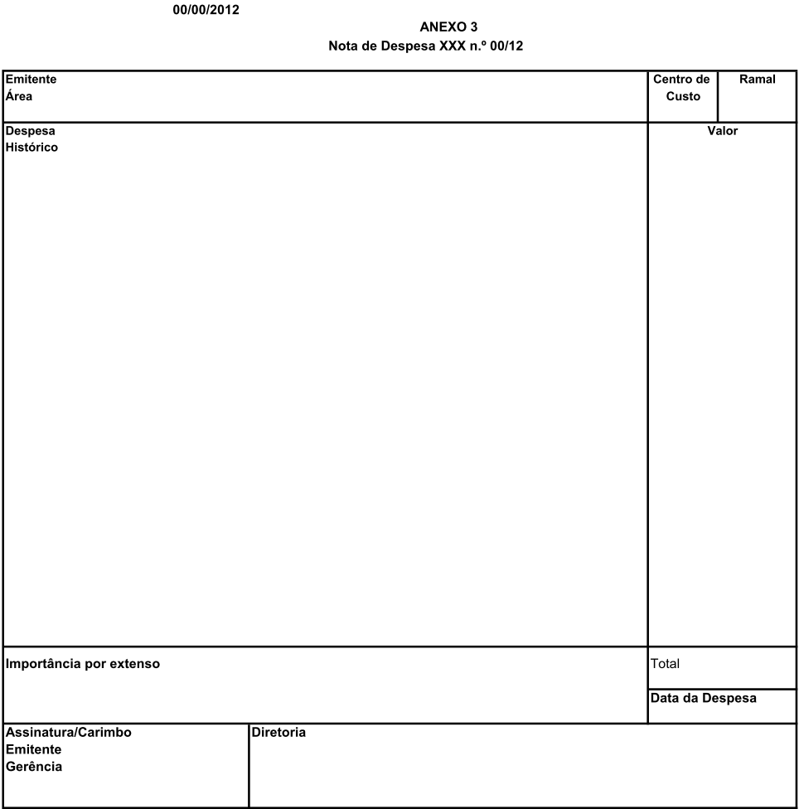

ANEXO 4 – NG – GDC – 018 – ADIANTAMENTO DE VERBAS

VALE

VALE Nº _______ | R$ _______________
Valor por Extenso:

Empregado Solicitante: | Responsável Fundo Rotativo:

DATA.: ____/_____/_____

ANEXO 5 – NG – GDC – 018 – ADIANTAMENTO DE VERBAS

VALE PROVISÓRIO

VALE PROVISÓRIO Nº _______ | R$ _______________
Valor por Extenso:

Objeto.:

Empregado Solicitante: | Gerência Solicitante:

DATA.: ____/_____/_____

ANEXO 6 – NG – GDC – 018 – ADIANTAMENTO DE VERBAS

Termo de Responsabilidade

Eu______________________________________________________________________, portador (a) da cédula de identidade n.º ___________ e RF – Registro Funcional nº_________, residente e domiciliado na______________________________________________________________________ , declaro para os devidos fins que ficará sob a minha responsabilidade a importância de (R$ xx,000.00 - ________________), que nesta data recebi da GDC – Gerência de Controladoria, a título de Fundo Rotativo e/ou Fundo Fixo, assumindo assim a responsabilidade da referida importância, a qual conferi, respondendo por quaisquer falta e/ou desaparecimento que vier a ocorrer, autorizando desde já a entidade proceder desconto sobre meus proventos referente a remuneração decorrente do vínculo empregatício e/ou rescisão de contrato de trabalho.

(local), (data)

^{nome/assinatura}

Testemunhas:

